检测报告公开信息表
报告编号 | BPT2024071(ZJCY)
受检单位名称 | 摩多利智能传动（江苏）有限公司
单位地址 | 江苏省启东市滨海工业园海洲路10号
联系人 | 陆卫
技术服务项目组人员 | 赵宏飞、沈燕明、孙娜、徐晓圆、陈晨
现场调查日期及人员 | 2024.04.10 | 赵宏飞、沈燕明
现场采样检测日期、人员 | 2024.05.06 | 赵宏飞、沈燕明
受检单位陪同人 | 陆卫
现场调查照片 | 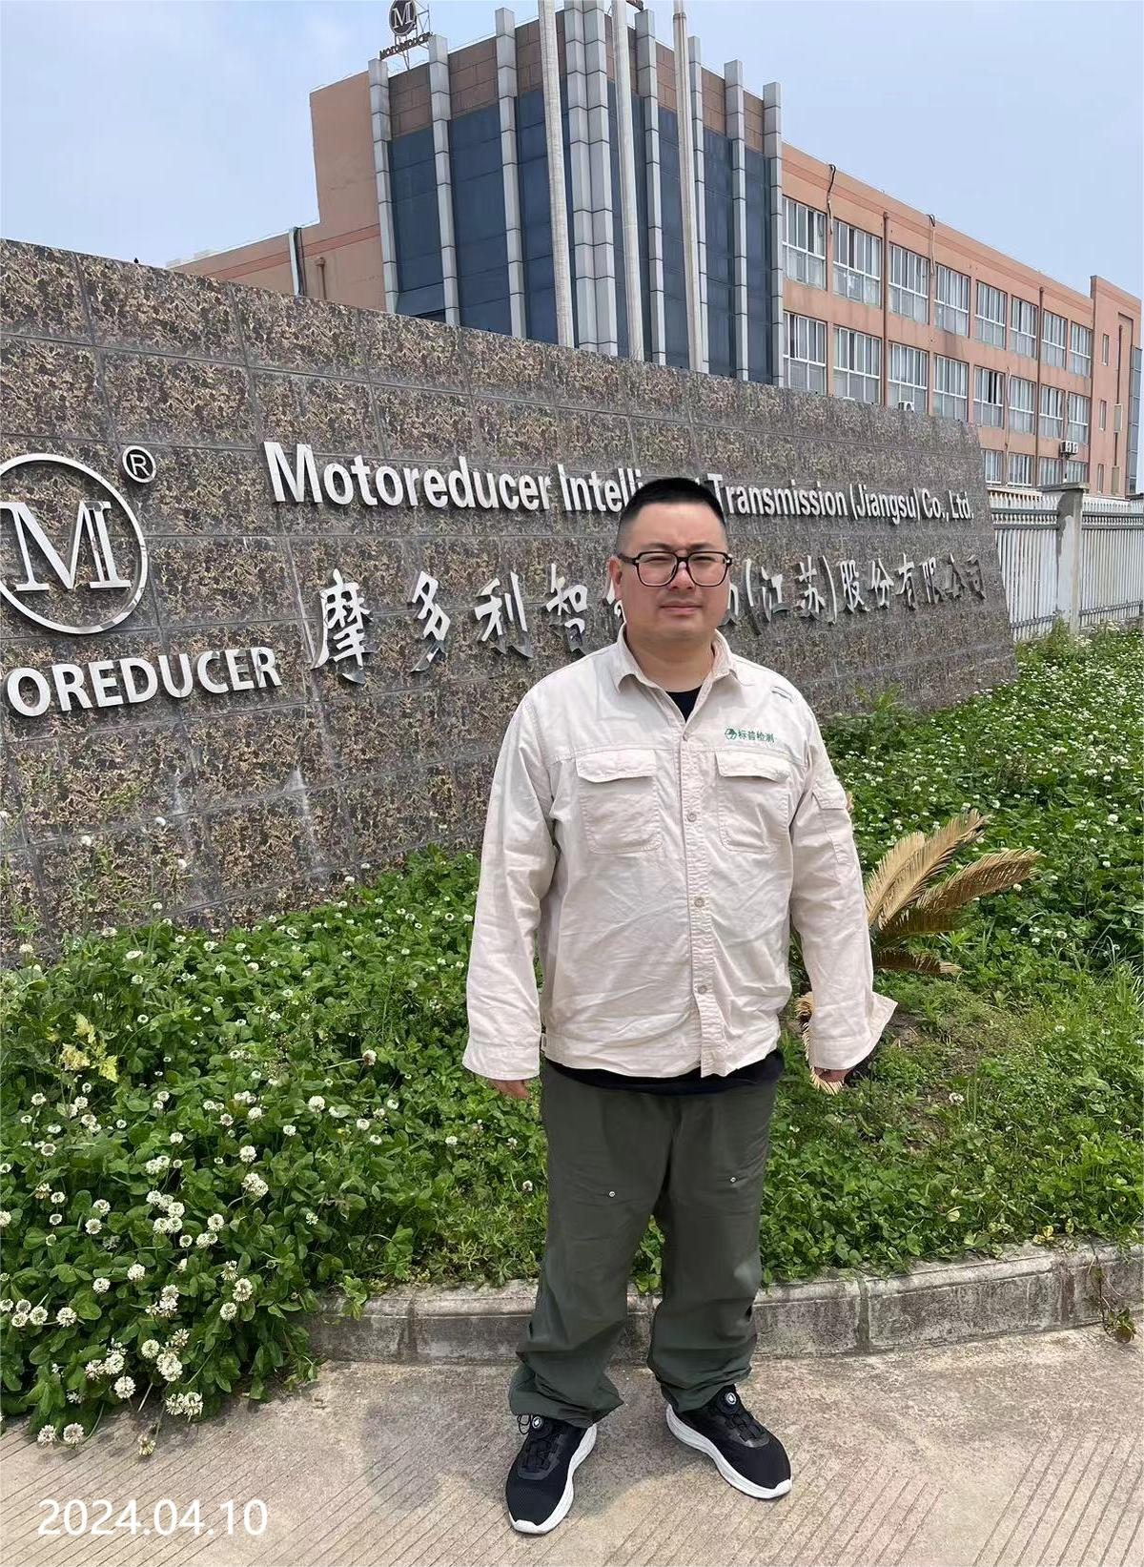 | 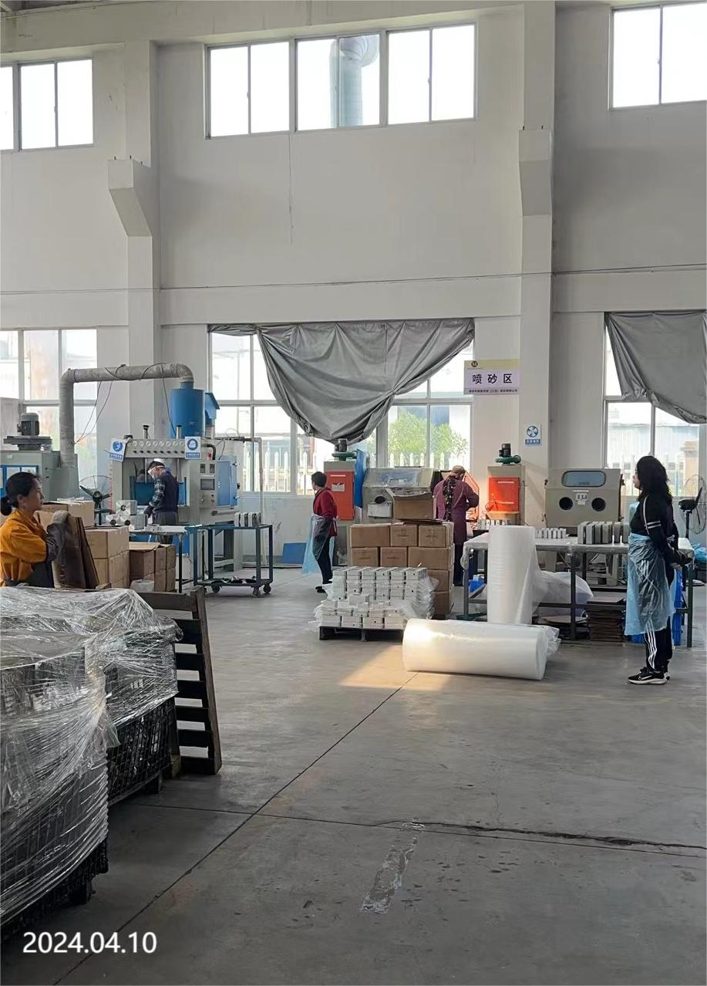
现场采样检测照片 | 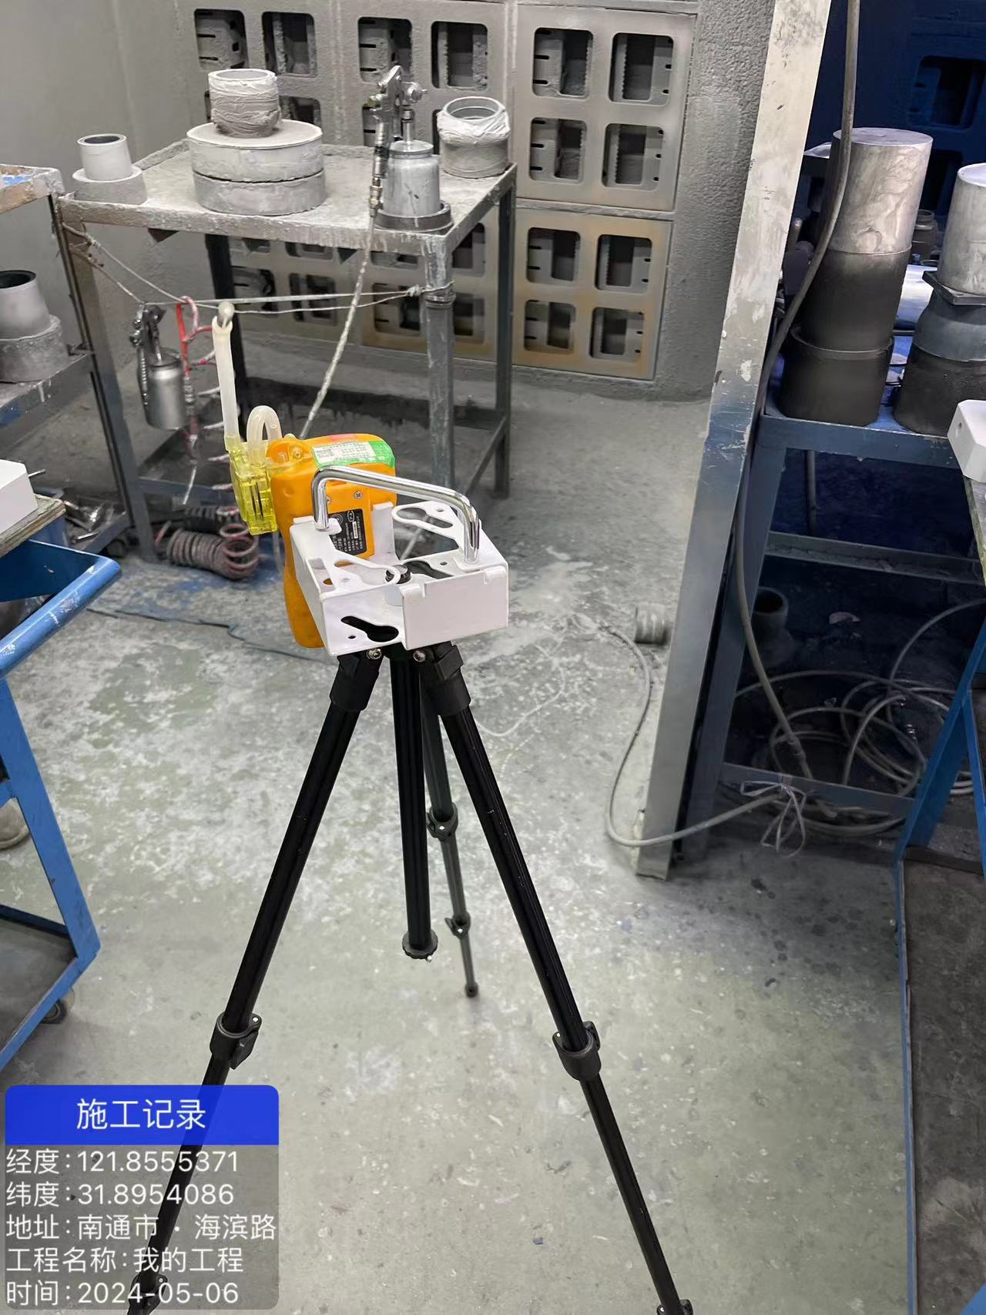 | 

